Deel 13 — FS-CM: het schadeproces I
Reader · Niveau 2 Professional · Cursus SAP voor Business Analysts · Ductus

Leerdoelen
Na dit deel kun je:
- uitleggen waarom Meridiaan het schadeproces voor het eerst in-house gaat inrichten, en wat dat betekent voor de rol van de BA;
- de basisstappen van claim-registratie in FS-CM benoemen: melding, registratie, eerste beoordeling;
- dekkingsbeoordeling koppelen aan de polisgegevens uit FS-PM (↗ deel 11-12) — waarom een claim nooit los van de polis kan worden beoordeeld;
- het verschil benoemen tussen FS-PM (proactief: wat is verzekerd) en FS-CM (reactief: wat wordt uitgekeerd);
- een eerste fit-gap-inschatting maken voor een fictief Meridiaan-schadeproces.
Studielast: één dagdeel klassikaal, circa drie uur zelfstudie.

1. Een proces zonder precedent
Tot nu toe liep elke schademelding bij Meridiaan via een extern administratiekantoor — geen enkel intern systeem heeft ooit een schadeproces afgehandeld. Youssef Amrani, de nieuwe functioneel-consultant voor FS-CM, zegt het Sanne direct: *"Bij FS-PM kon je teruggrijpen op wat Panorama al deed. Hier is er niets om op terug te vallen. We bouwen dit voor het eerst."*
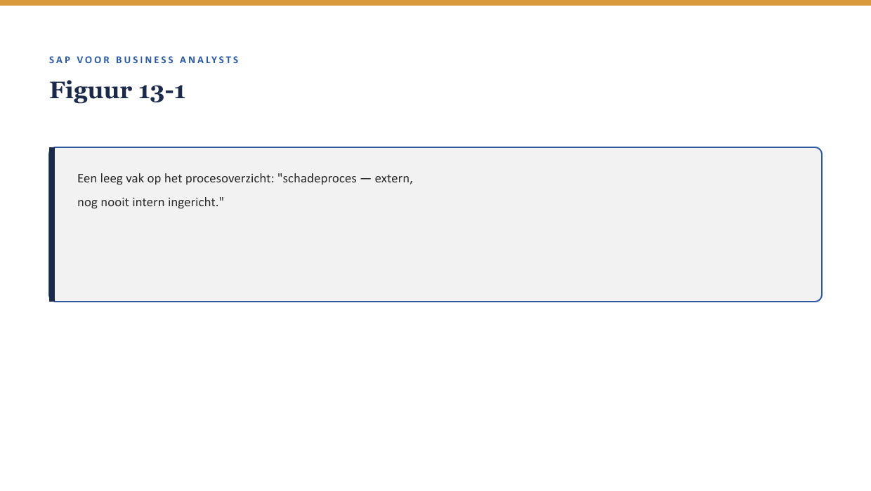
[FIGUUR 13-1] Een leeg vak op het procesoverzicht: "schadeproces — extern, nog nooit intern ingericht."
Voor Sanne is dit het meest onbekende deel van de hele cursus — niet omdat FS-CM technisch moeilijker is dan FS-PM, maar omdat zij geen bestaand Panorama-proces heeft om als ijkpunt te gebruiken.

2. Waarom dit voor de BA telt
Waarom dit voor de BA telt. Bij FS-PM kon de fit-gap-analyse leunen op bestaande domeinkennis (deel 1-10). Bij FS-CM ontbreekt die basis — wat betekent dat de BA-rol hier zwaarder weegt: niet toetsen wat al bestaat, maar meebepalen wat het proces eigenlijk zou moeten zijn.

3. Claim-registratie: de eerste stappen

3.1 Melding
Een claim begint met een melding: een polishouder of tussenpersoon geeft aan dat zich een gebeurtenis heeft voorgedaan die mogelijk onder de dekking valt. Bij Meridiaan gebeurt dit vandaag via het externe administratiekantoor; in het nieuwe proces moet worden bepaald via welk kanaal dit voortaan verloopt (↗ deel 16, Werkgeversportaal-integratie, komt in deel 20 terug).

3.2 Registratie
De melding wordt vastgelegd als een formeel claim-object — vergelijkbaar in geest met hoe een BTX (deel 11) een polisgebeurtenis vastlegt: niet als losse notitie, maar als een traceerbaar object met een eigen status en geschiedenis.

3.3 Eerste beoordeling
Een eerste, doorgaans geautomatiseerde of licht handmatige, toets: is deze claim compleet genoeg om te beoordelen, en welke polis is erbij betrokken?
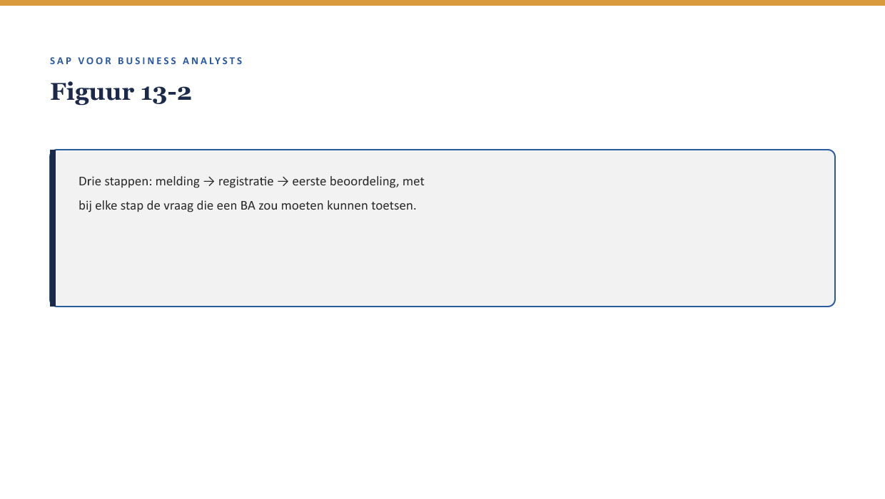
[FIGUUR 13-2] Drie stappen: melding → registratie → eerste beoordeling, met bij elke stap de vraag die een BA zou moeten kunnen toetsen.

4. Dekkingsbeoordeling: waarom een claim nooit los van de polis staat
Een claim kan pas beoordeeld worden in het licht van de polis waarop hij betrekking heeft: welke dekking is afgesloten, welke uitsluitingen gelden, welke voorwaarden zijn van toepassing. Dit betekent dat FS-CM structureel afhankelijk is van correcte, actuele gegevens uit FS-PM — een directe herhaling van de stamgegevenslessen uit deel 4 (niveau 1), nu toegepast op de koppeling tussen twee procesmodules in plaats van binnen één.
Kernzin — Een claim beoordelen zonder de juiste polis erbij, is als een BTX uitvoeren zonder het juiste stamgegeven op te zoeken (↗ deel 4, niveau 1): de fout zit niet in het claimproces zelf, maar in het startpunt.

5. FS-PM proactief, FS-CM reactief
Een nuttig onderscheid om het verschil in aard tussen beide modules scherp te houden:
- FS-PM is proactief: het legt vast wát is afgesproken, vóórdat er iets gebeurt.
- FS-CM is reactief: het verwerkt wát er is gebeurd, ná het feit, getoetst aan wat FS-PM heeft vastgelegd.
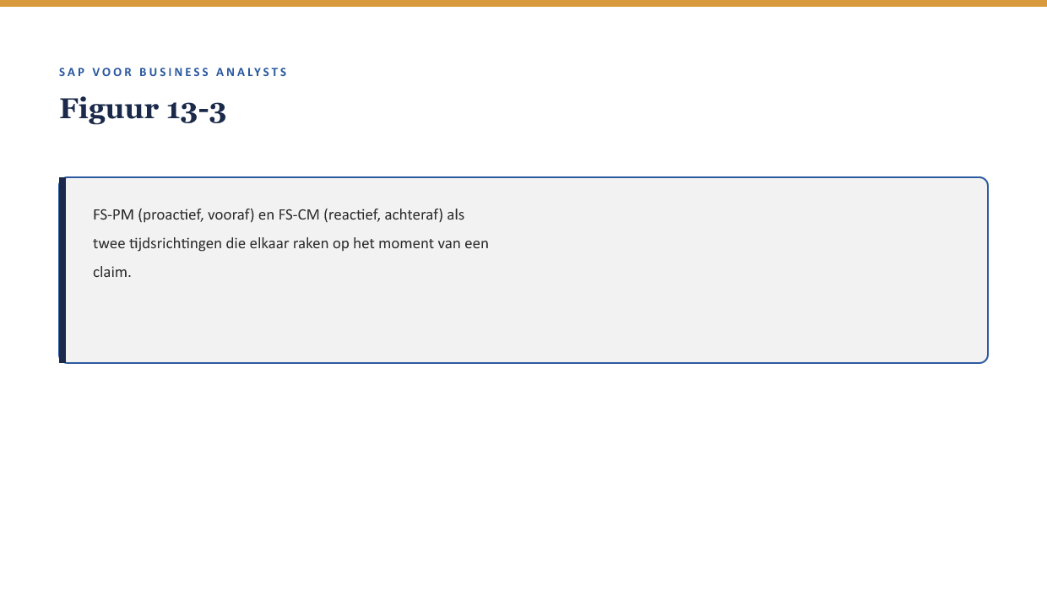
[FIGUUR 13-3] FS-PM (proactief, vooraf) en FS-CM (reactief, achteraf) als twee tijdsrichtingen die elkaar raken op het moment van een claim.
Dit verschil in aard heeft gevolgen voor hoe elk systeem "misgaat": een fout in FS-PM (bijvoorbeeld een verkeerd vastgelegde dekking) blijft vaak onopgemerkt tot een claim hem blootlegt — precies zoals een stamgegevensfout onopgemerkt blijft tot een BTX erop stuit (deel 4).

6. Een eerste fit-gap-inschatting voor FS-CM
Omdat er geen bestaand Meridiaan-proces is om tegen af te zetten, ziet een FS-CM fit-gap-analyse er anders uit dan bij FS-PM: in plaats van "past dit bij wat we al deden," is de vraag eerder "past dit bij wat we willen dat het wordt." Dit vergt een nauwere samenwerking met de business (Marijke, en straks een nog aan te wijzen schadeverantwoordelijke) dan bij FS-PM, waar Sanne al veel wist voordat het traject begon.

7. Kruisverwijzingen
- ↗ Deel 4, niveau 1: stamgegevens als fundament — hier toegepast op de FS-PM/FS-CM-koppeling.
- ↗ Deel 14: het vervolg van het schadeproces — uitkering, regres, fraude-signalering.
- ↗ Deel 20: Claims-to-Payment ontleed, de end-to-end procesanalyse voor FS-CM.

Kernbegrippen
claim-object · melding · registratie · dekkingsbeoordeling · proactief versus reactief

Samenvatting in vijf zinnen
- Meridiaan bouwt voor het eerst een intern schadeproces, zonder bestaand Panorama-precedent — de BA-rol weegt hier zwaarder dan bij FS-PM.
- Claim-registratie kent drie stappen: melding, registratie, eerste beoordeling.
- Een claim kan nooit los van de betrokken polis worden beoordeeld — dekkingsbeoordeling vergt correcte FS-PM-gegevens.
- FS-PM is proactief (vooraf vastleggen), FS-CM is reactief (achteraf verwerken en toetsen).
- Een FS-CM fit-gap-analyse vraagt eerder "wat willen we dat het wordt" dan "past dit bij wat we deden."

